**河南省“十四五”人民胜利渠续建配套与现代化改造项目**

**危险源辨识与风险评估报告**

**金龙水利工程（河南）有限公司**

目录

河南省“十四五”人民胜利渠续建配套与现代化改造项目 1

前言 4

一、工程简介 5

二、辩识与评价的主要依据 7

三、辩识方法和标准 8

四、辨识与评价 11

五、安全管控措施 26

一、工程技术措施 26

二、安全管理措施 26

三、教育培训措施 26

四、个体防护措施 26

五、应急处置措施 26

六、应急预案 29

河南省“十四五”人民胜利渠续建配套与现代化改造项目

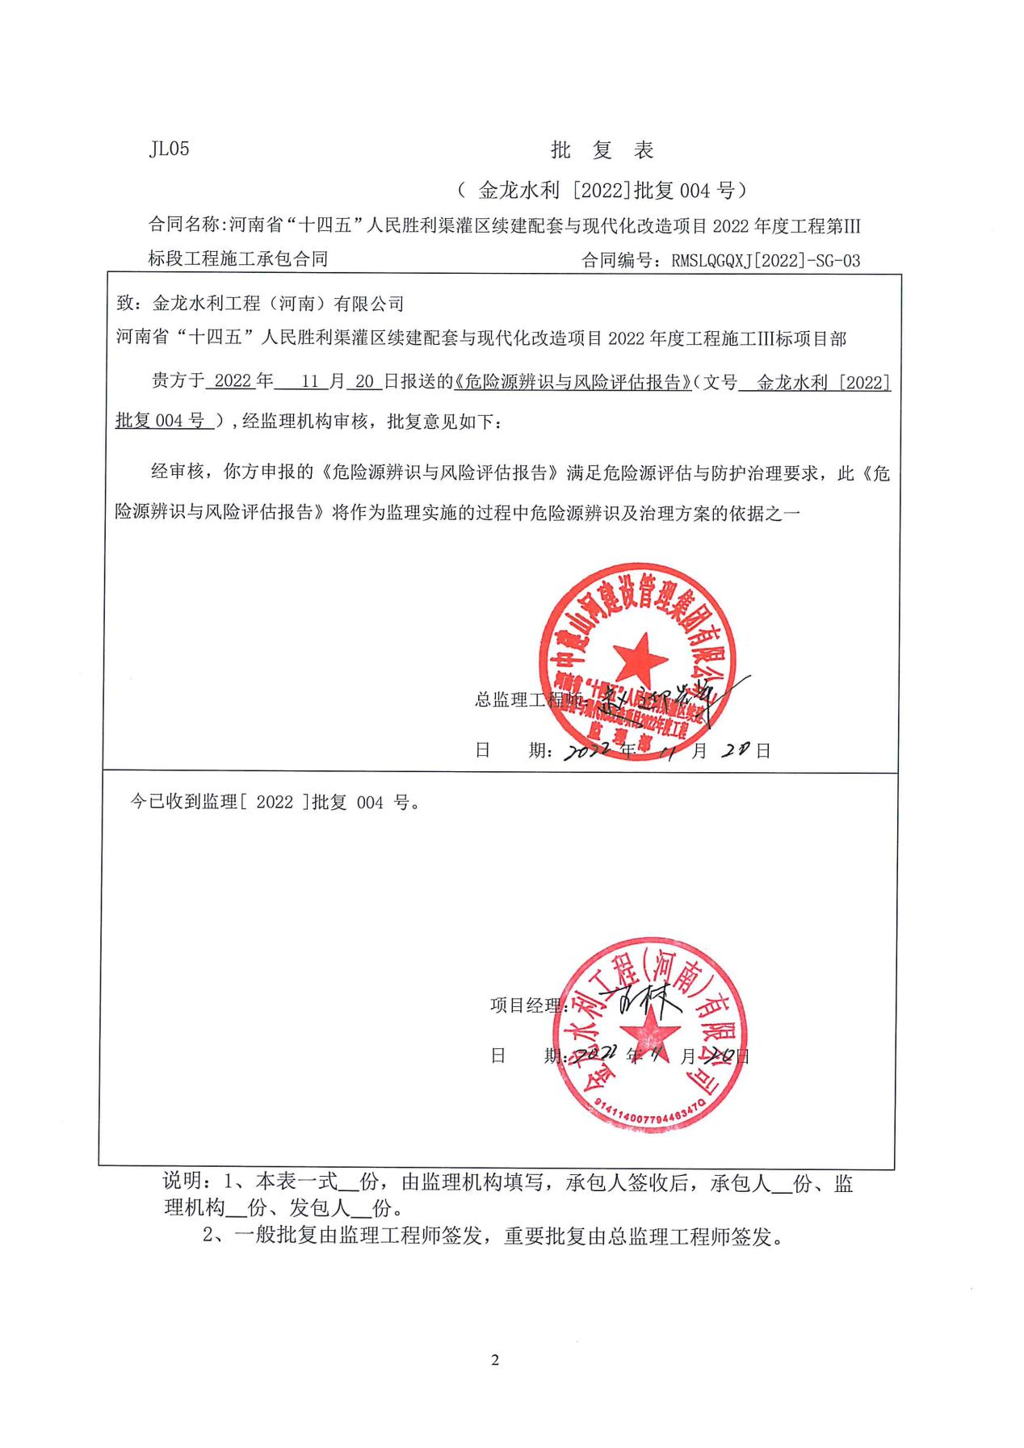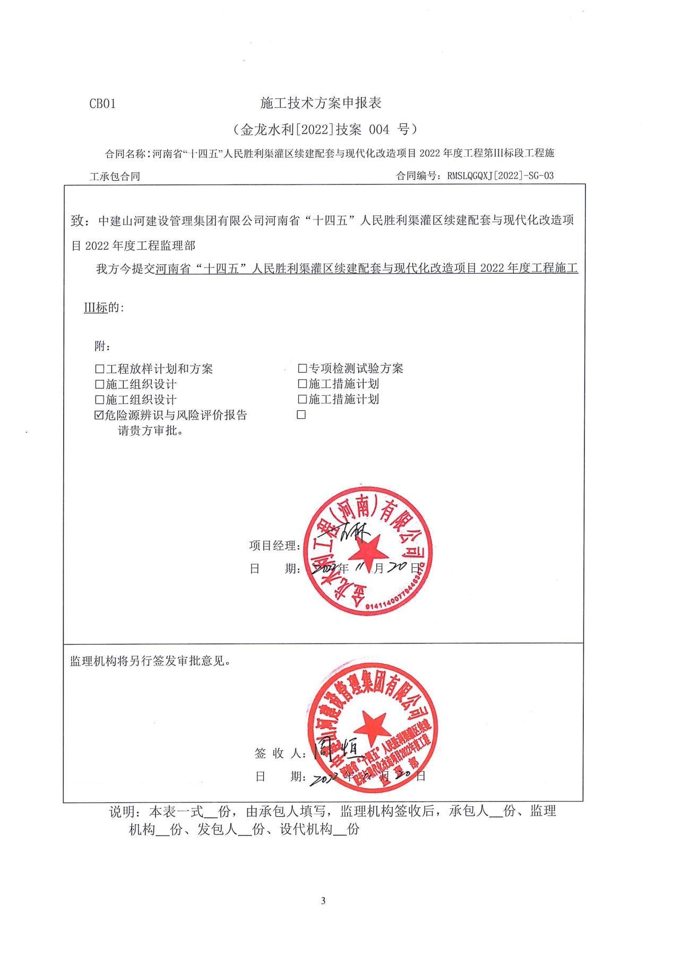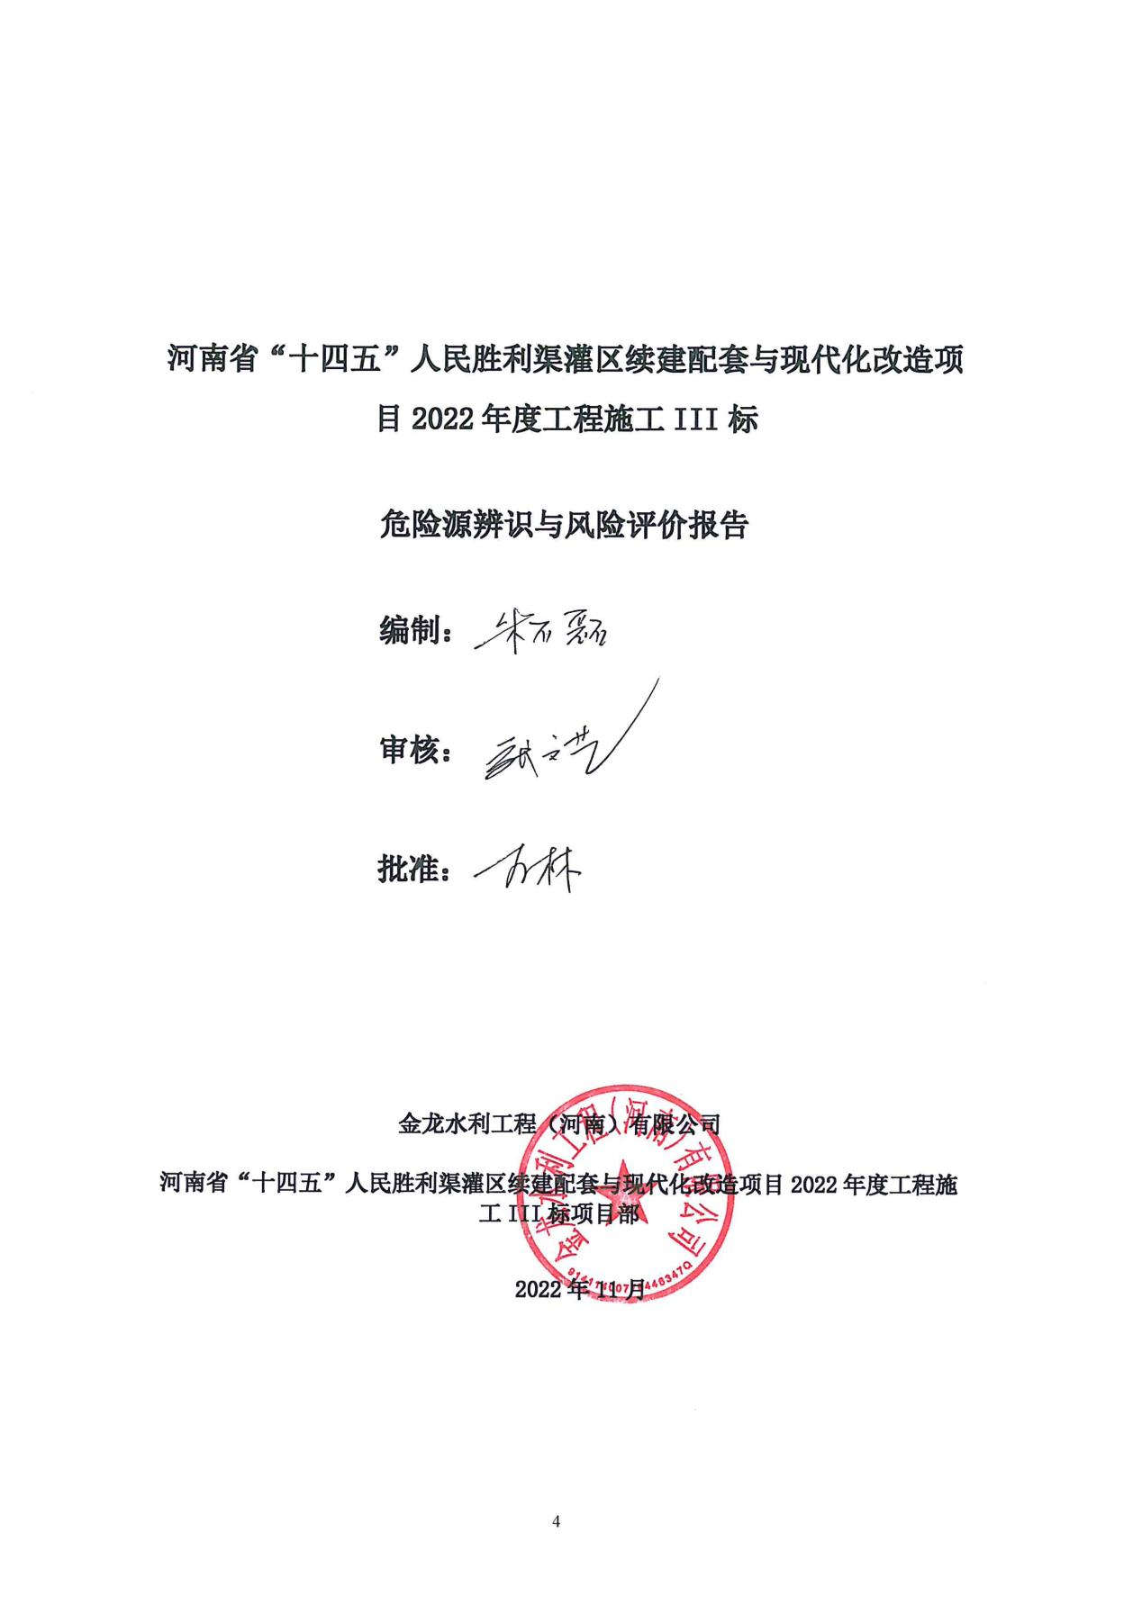

**前言**

为全面贯彻“安全第一、预防为主、综合治理”的安全生产方针，落实水利生产经营单位安全生产主体责任，强化安全基础管理，规范安全生产行为，根据《水利水电工程施工安全管理导则（SL721-2015）、《水利部办公厅关于印发水利水电工程施工危险源辨识与风险评价导则（试行）的通知》（办监督函〔2018）1693号）的要求，我公司组织各部门、河南省“十四五”人民胜利渠灌区续建配套与现代化改造项目2022年度工程施工III标部相关人员开展了项目危险源辨识及风险等级评价工作，编制完成了《河南省“十四五”人民胜利渠灌区续建配套与现代化改造项目2022年度工程施工III标项目危险源辨识与风险评价报告》，并将成果及时报送项目法人和监理单位。

**金龙水利工程（河南）有限公司**

一、工程简介

* 1. 工程概况

人民胜利渠灌区位于河南省黄河北岸，东经113°31′-114°25′，北纬35°0′-35°30′。北以卫河、南长虹渠为界；南至原阳的师寨、新乡的郎公庙、延津的榆林、滑县的齐庄一线；西以武嘉灌区和共产主义渠为界；东以大功总干渠为邻。涉及新乡市的新乡县、红旗区、卫滨区、牧野区、原阳、获嘉、延津、卫辉、焦作市的武陟、安阳市的滑县等共七县三区。灌区设计灌溉面积148.84万亩，“十四五”续建配套与现代化改造实施方案确定的规划灌溉面积85万亩。

河南省“十四五”人民胜利渠灌区续建配套与现代化改造项目2022年度工程建设具体建设内容为：南分干干支渠渠道衬砌11.58km；改造各类建筑物46座。

渠道工程区、建筑物工程区的植被恢复和建设工程级别为3级，应根据生态防护和环境保护要求，按生态公益林绿化标准执行。

临时挡、排水措施规模较小，按构造要求设计，满足临时排水需要。

1.2参建单位

施工单位：金龙水利工程（河南）有限公司

监理单位：中建山河建设管理集团有限公司

建设单位：河南省人民胜利渠灌区续建配套与现代化改造工程建设管理局

设计单位：河南省水利探测设计研究有限公司

1.3工程工期及建设内容

2022年11月10日开工，工期180天，工程造价：5449760.15元。主要工程内容：南分干干支渠渠道衬砌11.58km；改造各类建筑物46座

1.4工程地质

1.地形地貌

人民胜利渠灌区除现黄河滩内的提灌区外的绝大部分灌溉面积位于黄河下游北岸冲积扇（平原）的西南端，是由黄河多次决口、改道，泥沙淤积而成的，地形以平原为主，黄河故道内零星沙丘、坑塘与背河洼地的小片沼泽地点缀其间。地面高程海拔65m～95m，坡降一般在1/4000到1/6000之间，总体上呈现由西南向东北倾斜的态势，与古黄河的流向一致，非常适合发展自流灌溉。全灌区按地貌可分为六个单元：黄河滩区、现黄河背河洼地、古黄河河槽、古黄河滩区、古黄河背河洼地、太行山前交接洼地。

2.地质概况

工程场区地处黄河流域，全境为平原，无山地，北部有大量连绵起伏的沙地。新乡市地处黄（卫）河冲积扇的中上部，地势的总特点是西高东低。西南端黄河大堤南的地表高程可达93.0m以上，东北部的地面高程仅有65.0m左右。

工程场区主要位于山前冲洪积倾斜平原与黄河冲积平原的过渡地带，地形平坦、开阔。整体地势西南高东北低，地面高程一般83.27~64.46m，地势较平缓。

工程场区在区域大地构造分区图上位于华北准地台(Ⅰ)黄淮海拗陷(Ⅰ2)的中部。在区域新构造分区图上属华北断陷—隆起区（Ⅱ）的河北断陷（Ⅱ5）和豫皖隆起-坳陷区（Ⅲ）的交界部位附近。

根据《中国地震动参数区划图》（GB18306-2015）工程区地震动峰值加速度为0.20g，地震动反应谱特征周期为0.40s，相应地震基本烈度为Ⅷ度。

1.5本工程项目及其工作内容

本合同承包人承担的主体工程项目及其工作内容施工Ⅲ标（合同编号：RMSLQGQXJ[2022]-SG-03）建设内容：重建南分干七支渠进水闸1座；重建南分干魏邱枢纽节制闸1座；重建南分干桥梁9座。

二、辩识与评价的主要依据

2.1法律、法规、部门规章

《中华人民共和国安全生产法》中华人民共和国主席令〔2021)第88号

《水利工程建设安全生产管理规定》(2019年修订)水利部令〔2005)第26号

《水利工程生产安全信息报告和处置规则》水安监(2016)220号

《水利工程生产安全事故隐患判定标准(试行)〉〉水安监(2017)344号

《水利水电工程施工危险源辨识与风险评价导则(试行)》办监督函(2018)1693号

《水利部关于开展水利安全风险分级管控的指导意见》水监督(2018)323号

2.2国家、行业标准、规范

《施工企业安全生产管理规范》GB50656-2011

《企业职工伤亡事故分类》GB/T6441-1986

《生产过程危险和有害因素分类与代码》GB/T13861-2009

《水利水电工程施工安全管理导则》SL721-2015

《危险化学品重大危险源辨识》GB18218-2018

三、辩识方法和标准

3.1评价方法的选择

3.1.1危险源辨识方法

危险源辨识，是指对危险因素进行分析，识别危险源的存在并确定其特性的过程，包括辨识出危险源以及判定危险源类别与级别。危险源分两个级别，分别为重大危险源和一般危险源。

根据《水利水电工程施工危险源辨识与风险评价导则（试行）》（办监督函（2018）1693号），结合工程实际情况，本次危险源辨识釆用直接判定法。

当本工程区域内出现符合附件2、附件3中的任何一条要素的，可分别直接判定为重大危险源和一般危险源。

3.1.2风险评价方法

风险评价，是对危险源的各种危险因素、发生事故的可能性及损失与伤害程度等进行调查、分析、论证等，以判断危险源风险等级的过程。危险源的风险等级分为四级，由高到低依次为重大风险、较大风险、一般风险和低风险。

（1）重大风险：发生风险事件概率、危害程度均为大，或危害程度为大、发生风险事件概率为中；极其危险，由项目法人组织监理单位、施工单位共同管控，主管部门重点监督检查。

（2）较大风险：发生风险事件概率、危害程度均为中，或危害程度为中、发生风险事件概率为小；高度危险，由监理单位组织施工单位共同管控，项目法人监督。

（3）—般风险：发生风险事件概率为中、危害程度为小；中度危险，由施工单位管控，监理单位监督。

（4）低风险：发生风险事件概率、危害程度均为小；轻度危险,由施工单位自行管控。

根据《水利水电工程施工危险源辨识与风险评价导则（试行）》（办监督函〔2018）1693号），重大危险源的风险等级直接评定为重大风险等级；结合工程实际情况，本次一般危险源风险等级评价选取作业条件危险性评价法（LEC）。

3.2评价方法简介

作业条件危险性评价法（LEC）适用于工程施工各个阶段。作业条件危险性评价法中危险性大小值D按下式计算：

D=LEC

式中：D一危险性大小值；

L一发生事故或危险事件的可能性大小；

E—人体暴露于危险环境的频率；

C—危险严重程度。

（1）事故或危险性事件发生的可能性L值与作业类型有关，可根据施工工期制定出相应的L值判定指标，L值可按表的规定确定。

表3.1事故或危险性事件发生的可能性L值对照表

|  |  |
| --- | --- |
| L**值** | **事故发生的可能性** |
| 10 | 完全可以预料 |
| 6 | 相当可能 |
| 3 | 可能，但不经常 |
| 1 | 可能性小，完全意外 |
| 0.5 | 很不可能，可以设想 |
| 0.2 | 极不可能 |

人体暴露于危险环境的频率E值与工程类型无关，仅与施工作业时间长短有关，可从人体暴露于危险环境的频率，或危险环境人员的分布及人员出入的多少，或设备及装置的影响因素，分析、确定E值的大小，可按表2.2的规定确定。

表3.2暴露于危险环境的频率因素E值对照表

|  |  |
| --- | --- |
| **E值** | **暴露于危险环境的频繁程度** |
| 10 | 连续暴露 |
| 6 | 每天工作时间内暴露 |
| 3 | 每周1次，或偶然暴露 |
| 2 | 每月1次暴露 |
| 1 | 每年几次暴露 |
| 0.5 | 非常罕见暴露 |

发生事故可能造成的后果，即危险严重度因素C值与危险源在触发因素作用下发生事故时产生后果的严重程度有关，可从人身安全、财产及经济损失、社会影响等因素，分析危险源发生事故可能产生的后果确定C值，可按下表的规定确定。

表3.3危险严重度因素C值对照表

|  |  |
| --- | --- |
| **C值** | **危险严重度因素** |
| 100 | 造成30人以上（含30人）死亡，或者100人以上重伤（包括急性工业中毒，下同），或者1亿元以上直接经济损失 |
| 40 | 造成10人～29人死亡，或者50人～99人重伤，或者5000万元以上1亿元以下直接经济损失 |
| 15 | 造成3人～9人死亡，或者10人～49人重伤，或者1000万元以上5000万元以下直接经济损失 |
| 7 | 造成3人以下死亡，或者10人以下重伤，或者1000万元以下直接经济损失 |
| 3 | 无人员死亡，致残或重伤，或很小的财产损失 |
| 1 | 引人注目，不利于基本的安全卫生要求 |

危险源风险等级划分以作业条件危险性大小D值作为标准，按下表的规定确定。

表3.4作业条件危险性评价法危险性等级划分标准

|  |  |  |
| --- | --- | --- |
| **D值区间** | **危险程度** | **风险等级** |
| D＞320 | 极其危险，不能继续作业 | 重大风险 |
| 320≥D＞160 | 高度危险，需立即整改 | 较大风险 |
| 160≥D＞70 | 一般危险（或显著危险），需要整改 | 一般风险 |
| D≤70 | 稍有危险，需要注意（或可以接受） | 低风险 |

四、辨识与评价

4.1辨识与评价范围

根据《水利水电工程施工危险源辨识与风险评价导则（试行）》（办监督函〔2018）1693号），结合工程实际情况，本次危险源辨识与评价从5个方面入手，分别为施工作业类、机械设备类、设施场所类、作业环境类和其他美。各个类的辨识与评价对象主要有：

（1）施工作业类：包括明挖施工，填筑工程，砂石料生产，混凝土生产，混凝土浇筑，脚手架工程，模板工程及支撑体系，钢筋制安，建筑物拆除，降排水，水上（下）作业，有限空间作业，高空作业，管道安装，其他单项工程等。

（2）机械设备类：包括运输车辆，特种设备，起重吊装及安裝拆卸等。

（3）设施场所类：包括存弃渣场，基坑，油库油罐区，材料设备仓库，供水系统，通风系统，供电系统，修理厂、钢筋厂及模具加工厂等金属结构制作加工厂场所，预制构件场所，施工道路、桥梁，围堰等。

（4）作业环境类：包括潜在滑坡区，超标准洪水，粉尘，环境等O

（5）其他类：包括野外施工，消防安全，营地选址等。

4.2危险源辨识

4.2.1危险源辨识过程

根据《水利水电工程施工危险源辨识与风险评价导则（试行）（办监督函（2018）1693号），本次危险源辨识与评价从5个方面入手，分别为施工作业类、机械设备类、设施场所类、作业环境类和其他类。

本次危险源辨识分为重大危险源辨识和一般危险源辨识，具体见表4.2-1和表4.2-20

表4.2-1重大危险源辨识表

| **类别** | **项目** | **重大危险源说明** | **工程实际情况** | **备注** |
| --- | --- | --- | --- | --- |
| 施工作业类 | 明挖  施工 | 滑坡地段的开挖 | 不涉及此项作业 | —— |
| 堆渣高度大于10m（含）的挖掘作业 | 不涉及此项作业 | —— |
| 土方边坡高度大于30m（含）或地质缺陷部位的开挖作业 | 不涉及此项作业 | —— |
| 石方边坡高度大于50m（含）或滑坡地段的开挖作业 | 不涉及此项作业 | —— |
| 洞挖  施工 | 断面大于20m2或单洞长度大于50m以及地质缺陷部位开挖；  地应力大于20MPa或大于岩石强度的1/5或埋深大于500m部位的作业；  洞室临近相互贯通时的作业；  当某一工作面爆破作业时，相邻洞室的施工作业 | 不涉及此项作业 | —— |
| 不能及时支护的部位作业 | 不涉及此项作业 | —— |
| 隧洞进出口及交叉洞作业 | 不涉及此项作业 | —— |
| 地下水活动强烈地段开挖 | 不涉及此项作业 | —— |
| 石方  爆破 | 一次装药量大于200kg（含）的爆破；雷雨天气的露天爆破作业；多作业面同时爆破 | 不涉及此项作业 | —— |
| 一次装药量大于50kg（含）的地下爆破 | 不涉及此项作业 | —— |
| 斜井开挖的爆破作业 | 不涉及此项作业 | —— |
| 竖井开挖的爆破作业 | 不涉及此项作业 | —— |
| 临近边坡的地下开挖爆破作业 | 不涉及此项作业 | —— |
| 灌浆  工程 | 采用危险化学品进行化学灌浆 | 不涉及此项作业 | —— |
|  |  |  |  |  |
| 施工作业类 | 斜井、  竖井  开挖 | 提升系统行程大于20m（含） | 不涉及此项作业 | —— |
| 大于20m（含）的沉井工程 | 不涉及此项作业 | —— |
| 混凝土生产  工程 | 制冷车间的液氨制冷系统 | 不涉及此项作业 | —— |
| 脚手架  工程 | 搭设高度24m及以上的落地式钢管脚手架工程；附着式整体和分片提升脚手架工程；悬挑式脚手架工程；吊篮脚手架工程；新型及异型脚手架工程 | 不涉及此项作业 | —— |
| 模板工程及支撑体系 | 滑模、爬模、飞模工程 | 不涉及此项作业 | —— |
| 搭设高度5m及以上；搭设跨度10m及以上；施工总荷载10kN/m2及以上；集中线荷载15kN/m及以上 | 不涉及此项作业 | —— |
| 用于钢结构安装等满堂支撑体系 | 不涉及此项作业 | —— |
| 金属结构制作、安装及机电设备安装 | 采用非常规起重设备、方法，且单件起吊重量在10kN及以上的起重吊装工程 | 不涉及此项作业 | —— |
| 使用易爆、有毒和易腐蚀的危险化学品进行作业 | 不涉及此项作业 | —— |
| 建筑物拆除  工程 | 采取机械拆除，拆除高度大于10m；可能影响行人、交通、电力设施、通讯设施或其他建、构筑物安全的拆除作业；文物保护建筑、优秀历史建筑或历史文化风貌区控制范围的拆除作业 | 不涉及此项作业 | —— |
| 围堰拆除作业 | 不涉及此类场所 | —— |
| 爆破拆除作业 | 不涉及此项作业 | —— |
| 降排水 | 降排水工程 | 不涉及此项作业 | —— |
|  |  |  |  |  |
| 机械设备类 | 起重吊装及安装拆卸 | 采用非常规起重设备、方法，且单件起吊重量在10kN及以上的起重吊装工程 | 不涉及此类工程 | —— |
| 采用起重机械进行安装的工程 | 涉及此类工程 | 构成重大危险源 |
| 起重机械设备自身的安装拆卸作业 | 不涉及此类工程 | —— |
| 设施场所类 | 存弃  渣场 | 弃渣堆下方有生活区或办公区 | 不涉及此类场所 | —— |
| 基坑 | 开挖深度超过5m（含）的深基坑作业，或开挖深度虽未超过5m，但地质条件、周围环境和地下管线复杂，或影响毗邻建筑（构筑）物安全的深基坑作业 | 闸室段土方开挖 | 构成重大危险源 |
| 油库  油罐区 | 参照《危险化学品重大危险源辨识》(GB18218-2009)标准 | 不涉及此类场所 | —— |
| 材料设备仓库 | 参照《危险化学品重大危险源辨识》(GB18218-2009)标准 | 不涉及此类场所 | —— |
| 供电  系统 | 临时用电工程 | 用电设备超过5台的临时用电工程 | 构成重大危险源 |
| 隧洞 | 浅埋隧洞 | 不涉及此类场所 | —— |
| 围堰 | 围堰工程 | 不涉及此类场所 | —— |
| 作业环境类 | 超标准洪水、  粉尘 | 超标准洪水 | 不涉及此类环境 | —— |
| 有毒有害气体及有毒化学品泄漏  环境 | 参照《危险化学品重大危险源辨识》(GB18218)标准 | 不涉及此类环境 | —— |
| 参照《危险化学品重大危险源辨识》(GB18218)标准 | 不涉及此类环境 | —— |
| 其他 | 营地  选址 | 施工驻地及场站设置在可能发生滑坡、塌方、泥石流、崩塌、落石、洪水、雪崩等的危险区域 | 不涉及此类区域 | —— |
| 其他 | 其他单项工程 | 采用新技术、新工艺、新材料、新设备的危险性较大的单项工程 | 不涉及此类工程 | —— |
| 尚无相关技术标准的危险性较大的单项工程 | 不涉及此类工程 | —— |

一般危险源辨识表

| **类别** | **项目** | **一般危险源说明** | **工程实际情况** | **备注** |
| --- | --- | --- | --- | --- |
|
| 施工  作业类 | 明挖施工 | 堆渣高度小于10m的挖掘作业 | 不涉及此类区域 | —— |
| 土方边坡高度小于30m的开挖作业 | 不涉及此类区域 | —— |
| 石方边坡高度小于50m的开挖作业 | 不涉及此类区域 | —— |
| 洞挖施工 | 断面小于20m2或单洞长度小于50m以及非地质缺陷开挖；地应力小于20MPa或小于岩石强度的1/5或埋深小于500m部位的作业；非重大风险源所列内容的普通洞挖 | 不涉及洞室开挖 | —— |
| 能及时支护的部位 | 不涉及洞室支护 | —— |
| 石方  爆破 | 一次装药量小于200kg的爆破 | 不涉及石方明挖的爆破作业 | —— |
| 一次装药量小于50kg的地下爆破；非重大风险源所列内容的普通爆破 | 不涉及石方洞挖的爆破作业 | —— |
| 填筑  工程 | 截流工程 | 不涉及此类区域 | —— |
| 堤防工程 | 不涉及堤防工程 | —— |
| 大坝工程 | 不涉及大坝工程 | —— |
| 灌浆  工程 | 非采用危险化学品进行化学灌浆，廊道内灌浆 | 不涉及采用危险化学品进行化学灌浆；廊道内灌浆 | —— |
| 灌注桩施工，旋挖桩施工，防渗墙施工 | 不涉及灌注桩施工，旋挖桩施工，防渗墙施工 | —— |
| 斜井、竖井开挖 | 井筒衬砌 | 不涉及井筒衬砌部分 | —— |
| 提升系统行程小于20m | 不涉及竖井提升设施 | —— |
| 斜井开挖 | 不涉及斜井开挖 | —— |
| 施工  作业类 | 斜井、竖井开挖 | 竖井开挖 | 不涉及竖井开挖 | —— |
| 小于20m的沉井工程 | 不涉及沉井工程 | —— |
| 天锚或地锚 | 不涉及天锚或地锚 | —— |
| 砂石料生产 | 砂石料破碎机 | 不涉及砂石料破碎机 | —— |
| 混凝土生产 | 混凝土拌合楼（系统） | 不涉及混凝土拌合楼（系统） | —— |
| 混凝土浇筑 | 利用缆机、塔带机或门机浇筑 | 不涉及利用缆机、塔带机或门机浇筑 | —— |
| 浇筑 | 涉及此类区域 | 构成一般危险源 |
| 脚手架工程 | 搭设高度24m以下的落地式钢管脚手架工程 | 不涉及此类区域 | —— |
| 自制卸料平台、移动操作平台工程 | 不涉及自制卸料平台、移动操作平台工程 | —— |
| 模板  工程 | 模板拆除 | 不涉及此类区域 | —— |
| 搭设高度5m以下；搭设跨度10m以下；施工总荷载10kN/m以下；集中线荷载15kN/m以下；其他非重大风险源所列内容的普通模板 | 不涉及此类区域 | —— |
| 钢筋  工程 | 运输 | 不涉及此类区域 | —— |
| 焊接 | 涉及钢筋焊接 | 构成一般危险源 |
| 金属结构制作、安装及机电设备安装 | 金属结构制造 | 不涉及金属结构制造 | —— |
| 采用常规起重设备、方法，或单件起吊重量在10kN以下的起重吊装工程 | 不涉及金属结构安装及机电设备安装 | —— |
|  |  |  |  |  |
| 施工  作业类 | 金属结构制作、安装及机电设备安装 | 采用常规起重设备、方法，或单件起吊重量在10kN以下的起重吊装工程 | 不涉及水轮机及发电机安装 | —— |
| 高空作业及上下交叉作业 | 不涉及高空作业及上下交叉作业 | —— |
| 建筑物拆除 | 采取机械拆除，拆除高度小于10m；其他非重大风险源所列内容的一般建筑物拆除 | 不涉及一般建筑物拆除 | —— |
| 配套电网工程 | 组立或整修杆塔 | 不涉及组立或整修杆塔 | —— |
| 电线杆 | 不涉及此类区域 | —— |
| 降排水 | 降排水期间影响范围内的建筑物 | 不涉及降排水期间影响范围内的建筑物 | —— |
| 降水井 | 不涉及基坑内降水井 | —— |
| 水上（下）作业 | 工程船舶改造、船舶与陆用设备组合作业 | 不涉及工程船舶改造、船舶与陆用设备组合作业 | —— |
| 水下焊接、爆破 | 不涉及水下焊接、爆破 | —— |
| 潜水作业 | 不涉及潜水作业 | —— |
| 有限空间作业 | 顶管作业 | 不涉及顶管作业 | —— |
| 人工挖孔桩 | 不涉及人工挖孔桩 | —— |
| 管道  安装 | 管道 | 不涉及管道需安装 | —— |
| 机械  设备类 | 运输  车辆 | 运输车辆 | 涉及场内自卸运输车辆 | 构成一般危险源 |
| 特种  设备 | 大型施工机械的安装、运行及拆卸 | 不涉及大型施工机械的安装、运行及拆卸 | —— |
| 压力容器 | 不涉及压力容器 | —— |
| 锅炉 | 不涉及锅炉 | —— |
| 起重设备安装、拆卸及吊装作业 | 采用常规起重设备、方法，且单件起吊重量在10kN以下的起重吊装工程 | 不涉及起重机械设备自身的安装、拆卸作业 | —— |
| 设施  场所类 | 存弃  渣场 | 普通弃渣堆，下方无人作业 | 不涉及临时普通弃渣堆 | —— |
| 基坑 | 开挖深度未超过5m的普通作业 | 不涉及此类区域 | —— |
| 油库、油罐 | 储存量低于临界量的汽油、柴油等 | 不涉及汽油、柴油等油品储存区 | —— |
| 危险化学品仓库 | 储存量低于临界量的乙炔等危险化学品 | 不涉及乙炔等危险化学品储存区 | —— |
| 供水  系统 | 输水主干管 | 不涉及此类区域 | —— |
| 利用液氯进行消毒和用盐酸进行污水处理 | 不涉及利用液氯进行消毒和用盐酸进行污水处理 | —— |
| 高位水池 | 不涉及高位水池 | —— |
| 通风  系统 | 空压机房、供风管路等设施 | 不涉及空压机房、供风管路等设施 | —— |
| 储气罐 | 不涉及储气罐 | —— |
| 供电  系统 | 变压器 | 涉及变压器 | —— |
| 变电站 | 不涉及变电站 | —— |
| 高压电缆或高压线 | 涉及高压电缆或高压线 | —— |
| 修理厂、  钢筋厂、  模具厂等 | 加工机械 | 不涉及钢筋、模板加工机械 | —— |
| 预制构件场所 | 预制构件制作 | 涉及预制构件制作 | 构成一般危险源 |
| 施工道路、桥梁 | 车辆 | 涉及渣土运输车辆 | 构成一般危险源 |
| 隧洞 | 甲烷 | 不涉及甲烷 | —— |
| 有毒气体 | 不涉及有毒气体 | —— |
| 作业  环境类 | 不良地质地段 | 不良地质地段 | 不涉及不良地质地段 | —— |
| 潜在滑坡区 | 潜在滑坡区 | 不涉及潜在滑坡区 | —— |
| 粉尘 | 不涉及施工场所涉及粉尘 | —— |
| 野外有毒有害气体及有毒化学品  泄漏环境 | 野外有毒有害气体 | 不涉及野外有毒有害气体 | —— |
| 危险化学品 | 不涉及危险化学品 | —— |
| 具有危险性的动、植物 | 具有危险性的动、植物 | 不涉及具有危险性的动、植物 | —— |
| 其他 | 野外  施工 | 高压线或不明管道 | 不涉及高压线或不明管道 | —— |
| 施工过程使用的临时、永久道路，桥梁、隧洞 | 不涉及此类区域 | —— |
| 施工期地质勘探 | 不涉及施工期地质勘探 | —— |
| 消防  安全 | 可燃物的堆放与使用 | 不涉及此类区域 | —— |
| 生活区用电、明火 | 生活区用电、明火 | 构成一般危险源 |

4.2.2危险源辨识结果

根据表4.21重大危险源辨识可知河南省“十四五”人民胜利渠灌区续建配套与现代化改造项目2022年度工程施工III标项目涉及重大危险源3项，其中机械设备类1项，设施场所类2项。

根据表4.21一般危险源辨识可知河南省“十四五”人民胜利渠灌区续建配套与现代化改造项目2022年度工程施工III标项目涉及一般危险源6项，其中施工作业2项，机械设备类1项，设施场所类2项，其他1项。

4.3危险源风险评价

4.3.1危险源分析评价过程

根据《水利水电工程施工危险源辨识与风险评价导则（试行）》（办监督函〔2018）1693号），本次危险源分析评价分为重大危险源分析评价和一般危险源分析评价，具体见表4.3-1和表4.3-2

表4.3.2-1重大危险源风险分析评价表

| **序号** | **类别** | **项目** | **工程实际重大危险源** | **危险因素** | **可能导致**  **事故类型** | **风险等级** |
| --- | --- | --- | --- | --- | --- | --- |
| 1 | 机械设  备类 | 起重吊装及安装拆卸 | 桥梁楼板吊装 | 1.起重吊装方案未进行专门设计论证，编制专顼方案，或无应急预案。  2.使用不合格吊索具。  3.作业人员未持证上岗，未按要求佩戴安全防护用品 | 物体打击、起重伤害、高处坠落 | 重大风险 |
| 2 | 设施  场所 | 供电系统 | 用电设备超过5台的临时用电工程 | 1.配电系统未采用三级配电、二级漏电保护系统。  2.分配电箱与开关箱、开关箱与用电设备距离不符合规范要求。  3.电气设备保护零线未做重复接地。  4.电缆线路的敷设不符合规范要求。 | 触电 | 重大风险 |
| 3 | 基坑 | 闸室段土方开挖 | 1.机械挖土时未按施工方案的要求分层、分段开挖或开挖不均衡。  2.支护结构未达到设计要求的强度提前开挖下层土方。  3.未按要求进行基坑工程监测。 | 坍塌、高处坠落 | 重大风险 |

表4.3.2-2一般危险源风险分析评价表

|  |  |  |  |  |  |  |  |  |  |
| --- | --- | --- | --- | --- | --- | --- | --- | --- | --- |
| **作业类型** | **作业活动**施 | **危险源（点）** | **潜在事件** | **可能导致的事故类型** | **LEC=D值** | | | | **风险分级** |
| **L** | **E** | **C** | **D** |
| 施工作业类 | 钢筋工程 | 焊接 | 电线老化，操作不当 | 火灾、触电事故 | 5 | 5 | 9 | 229 | 较大风险 |
| 混凝土浇筑 | 浇筑 | 物体打击、机械伤害 | 物体打击、机械伤害 | 5 | 5 | 7 | 175 | 较大风险 |
| 机械设备类 | 运输车辆 | 挖掘机、装载机、自卸车 | 司机违规操作 | 车祸伤人 | 4 | 5 | 5 | 100 | 一般风险 |
| 设施场所类 | 预制构件场所 | 预制构件制作 | 机械操作不当 | 机械伤人 | 3 | 5 | 2 | 30 | 低风险 |
| 施工道路、桥梁 | 车辆 | 司机违规操作 | 车祸伤人 | 3 | 6 | 4 | 72 | 一般风险 |
| 其他类 | 消防安全 | 生活区用电、明火 | 供电系统不足或损坏 | 火灾、触电事故 | 1 | 6 | 7 | 42 | 低风险 |

**4.3.2**危险源分析评价结果

根据表4.3-2-1重大危险源分析评价可知，河南省“十四五”人民胜利渠灌区续建配套与现代化改造项目2022年度工程施工III标涉及3项施工重大危险源，风险等级为重大风险，釆用“红色”作为最高风险等级表示。

根据表4.3.2-2一般危险源分析评价可知，河南省“十四五”人民胜利渠灌区续建配套与现代化改造项目2022年度工程施工III标涉及6项一般危险源，经釆用作业条件危险性分析评价，较大风险2项其中施工作业2项，机械设备类1项，设施场所类2项，其他1项，根据风险危险程度，按照从高到低的原则分别用“橙色、黄色、蓝色”进行了标注

五、安全管控措施

5.1安全管控措施分类

根据危险源辨识与风险评价结果，对可能导致事故发生的危险、有害因素从工程技术、安全管理、教育培训、个体防护、应急处置五个方面提出控制措施。

一、工程技术措施

工程技术措施是指作业、设备设施本身固有的控制措施，包括：

——消除：通过合理的设计和科学的管理，尽可能从根本上消除危险、危害因素；

——预防：当消除危险、危害因素有困难时，可釆取预防性技术措施，预防危险、危害发生，如使用漏电保护装置、起重量限制器、力矩限制器、起升高度限制器等；

——减弱：在无法消除危险、危害因素和难以预防的情况下，可采取减少危险、危害的措施，如设置安全防护网、避雷装置等；

——隔离：在无法消除、预防、减弱危险、危害的情况下，应将人员与危险、危害因素隔开和将不能共存的物质分开，如圆盘锯防护罩、拆除脚手架设置隔离区、钢筋调直区域设置隔离带、氧气瓶与乙焼瓶分开放置等；

——警告：在易发生故障和危险性较大的地方，配置醒目的安全色、安全标志，必要时，设置声、光或声光组合报警装置，如塔式起重机起重力矩设置声音报警装置。

二、安全管理措施

安全管理措施包括：制定安全管理制度、成立安全管理组织机构、制定安全技术操作规程、编制专项施工方案、组织专家论证、进行安全技术交底、对安全生产进行监控、进行安全检查、技术检测以及实施安全奖罚等。

三、教育培训措施

培训教育措施包括：员工入场三级培训、每年再培训、安全管理人员及特种作业人员继续教育、作业前安全技术交底以及其他方面的I培训。

四、个体防护措施

个体防护措施包括：安全帽、安全带、防护服、耳塞、听力防护罩、防护眼镜、防护手套、绝缘鞋、呼吸器等。

五、应急处置措施

应急处置措施包括：紧急情况分析、应急预案制定、现场处置方案制定、应急物资准备以及应急演练等。

5.2安全管控措施危险源风险管控清单详见表5.2-1和表5.2-2

**表**5.2-1**重大危险源风险管控清单**

|  |  |  |  |  |  |  |  |  |  |  |  |  |  |  |  |  |  |  |  |  |  |  |  |  |  |
| --- | --- | --- | --- | --- | --- | --- | --- | --- | --- | --- | --- | --- | --- | --- | --- | --- | --- | --- | --- | --- | --- | --- | --- | --- | --- |
| 序号 | 类别 | | 项目 | | 工程实际重大危险源 | | 可能致事故类型 | | 风险等级 | 风险管控措施 | | | | | | | | | | | 管控  层级 | | | 管控责  任人 | |
| 工程技术指蘇 | | 管理措施 | | 培训数育措施 | | 个体防护措施 | | | 应急处置措施 | |
| 1 | 机械设备类 | | 闸门及水泵安装 | | 闸门及水泵安装 | | 坍物体打击、起重伤害、高处坠落 | | 重大风险 | 作业前应检查工具、索具、标准节、螺栓、钢丝绳、安全装置等各种设施是否安全可靠。 | | 检查工具、索具、标准节、螺栓、钢丝绳、安全装置等各种设施，不符合要求不得吊运。 | |  | | 作业人员正确侃戴安全防护用具。 | | |  | | 公司级 | | | 王林 | |
| 2 | 设施场所类 | | 供电系统 | | 用电设备超过5台的临时用电工程 | | 触电 | | 重大风险 | 根据临时用电施工组织设计要求设置配电装置和敷设电气线路。 | | 施工人员自检、定期检查；  由项目部安全员定期进行检查。 | | 进场前安全教育；  特殊工种安全教育；   1. 持证上岗。 | |  | | |  | | 公司级 | | | 王林 | |
| 3 | 基坑 | | 闸底板开挖 | | 塌陷、滑坡 | | 重大风险 | 基坑周围必须按临边作业要求设置防护栏杆。 | | 1. 基坑工程范围内严禁非操作人员入内。 2. 防护栏杆由专人进行定期检查，发现防护栏杆不符合要求的立即整改。 | | 对施工现场工人进行进场安全教育。 | | 作业人员正确佩戴安全帽，穿防滑鞋. | | |  | | 公司级 | | | 王林 | |
| **序号** | | **类别** | | **项目** | | **工程实际一般危险源** | | **可能导致的类型** | | | **风险等级** | | **控制措施** | | | | | | | | | **管控层级** |  | |
| **工程技术措施** | | **管理措施** | | **培训教育措施** | **个体防护措施** | | **应急处置措施** | | **管控责任人** | |
| 1 | | 施工作业 | | 钢筋工程 | | 电线老化，操作不当 | | 火灾、触电事故 | | | 较大风险 | |  | | 对作业人员进行安全技术交底 | | 对作业人员进行安全教育 |  | |  | | 项目部管控 | 崔家红  朱石磊 | |
| 2 | | 混凝土浇筑 | | 浇筑 | | 物体打击、机械伤害 | | | 较大风险 | | 作业前进行安全技术交底，设置安全警示标志 | |  | | 对作业人员进行安全教育 |  | |  | | 项目管部控 | 崔家红  朱石磊 | |
| 3 | | 机械设备类 | | 运输车 | | 挖掘机、装载机、自卸车 | | 司机违规操作 | | | 一般风险 | |  | | 施工车辆限速行驶，车辆不得违规载人 | | 对作业人员进行安全教育。 |  | |  | | 项目部管控 | 崔家红  朱石磊 | |
| 4 | | 设施场所类 | | 预制构件场所 | | 预制构件制作 | | 机械操作不当机械伤人 | | | 低风险 | |  | | 正确使用劳保用品 | | 对作业人员进行安全教育。 |  | |  | | 项目部管控 | 崔家红  朱石磊 | |
| 5 | | 施工道路、桥梁 | | 车辆 | | 司机违规操作车祸伤人 | | | 一般风险 | |  | | 施工车辆限速行驶 | | 对作业人员进行安全教育。 |  | |  | | 项目部管控 | 崔家红  朱石磊 | |
| 6 | | 其他 | | 消防安全 | | 生活区用电、明火 | | 供电系统不足或损坏火灾、触电事故 | | | 低风险 | | 定期进行巡查，配备足够的灭火器材 | |  | | 对作业人员进行安全教育。 |  | |  | | 项目部管控 | 崔家红  朱石磊 | |

六、应急预案

针对工程项目存在的重大危险源，项目部组织人员制定重大危险源事故应急预案，建立应急救援组织，并配备应急救援人员、必要的防护装备及应急救援器材、设备、物资。重大危险源事故应急预案编制完成后已报监理单位和项目法人备案。

通过危险源辨识与风险分析评价可知，本工程涉及的危险源危险有害因素有高处坠落、物体打击、坍塌、机械伤害、触电、火灾等，项目部已组织制定了《河南省“十四五”人民胜利渠灌区续建配套与现代化改造项目2022年度工程施工Ⅲ标基坑专项应急预案》，应急预案已报监理单位和项目法人备案，能够满足要求。